**علم القياس السمعي**

**تـمـهـيـد**

الغرض من فحص الأذن، هو وضع تشخيص أو بأكثر بساطة لإعطاء اسم للمرض (الشكوى)، فالتشخيص ضروري، لأن حسبه سيعتمد العلاج (العلاجات) المقترح (المقترحة). في الطب عامة، ليس العلاج هو الأكثر أهمية، بل التشخيص. هذا الأخير، بناء على العناصر المختلفة المكتشفة خلال الفحص العيادي للأذن، فهو فريد في حين أن العلاجات الممكنة غالبا ما تكون عديدة (بالنسبة إلى مرض معين، غالبًا ما تكون هناك العديد من العلاجات الممكنة مثل الجراحة أو الأدوات المساعدة للسمع أو الزرع القوقعي. باستثناء حالات العدوى، نادرا ما تكون العقاقير فعالة في أمراض الأذن. ولكل منها (العلاجات المختلفة) مزايا وعيوب.

[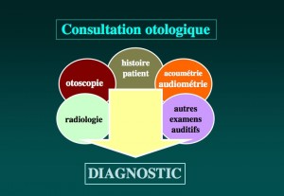](https://www.oreillemudry.ch/wp-content/uploads/diapositive16.jpg)

**الشكل 1 : التشخيص الطبي**

لذلك يجب أن يستخدم المختص كل الوسائل المتاحة لإجراء هذا التشخيص. ويتألف الفحص الطبي للأذن (otologique) من خمس خطوات أساسية :

* إعداد الميزانية،
* الفحص العضوي للأذن بالاستناد إلى تنظير الأذن (L’otoscopie)،
* الفحوصات المكملة والتي تتعلق، على وجه الخصوص، بقياس السمع،
* وضع وتحديد التشخيص،
* اقتراح العلاج.

الميزانية هو الجزء الأول من الفحص، هو سجل (تاريخ) المريض. ستبحث بانتظام عن الأعراض الرئيسية التي قد تظهر في الأذن، وهي:

* ألم (otalgies) ،
* تدفق (سيلان) (otorrhée)،
* ضعف السمع (ضعف السمع أو الصمم) (hypoacousie ou surdité)،
* الصفارات الأذنية (الطنين) (acouphènes)،
* دوخان (des vertiges).

وإذا كان هناك واحد أو أكثر من هذه الأعراض، فلا بد البحث عن التاريخ الطبي والجراحي الذي يمكن أن يكون له علاقة بالمشكلة المطروحة. كما يبحث التاريخ عن أعراض أخرى خاصة بالأنف، الأذن والحنجرة، بما في ذلك أعراض الأنف، حيث قد يؤثر بعضها على مرض الأذن. أما المرحلة الثانية من الفحص الطبي للأذن فتتمثل في الفحص الجسمي للمريض، وتبعا لذلك سيتم توجيه بقية الفحوصات.

**أولا : القياس الأكوستيكي (السمعي) - الأكوميترى L’acoumétrie**

ويشمل قياسين لاختبار سمع المريض، أحدهما قياس السمع الصوتي (L’acoumétrie phonique) والأخر قياس السمع الأدواتي (L’acoumétrie instrumentale)

**1. قياس السمع الصوتي (L’acoumétrie phonique)**

يتمثل في اختبار سمع المريض من خلال مطالبته بتكرار كلمات معينة، بالهمس وبصوت طبيعي، من خلال الابتعاد عنه أكثر فأكثر. حيث يسعى لقياس المسافة التي يمكن للمريض من خلالها تكرار الكلمات بشكل صحيح. يستخدم قياس السمع الصوتي (L’acoumétrie phonique) فقط للكشف البسيط. إن مصدقيته محدودة، ومن الصعب إعادة إنتاج الاختبار بسبب العديد من العوامل المرتبطة بشكل خاص بصوت المختص وصدى الغرفة المستخدمة.

**2. قياس السمع الأدواتي (L’acoumétrie instrumentale)**

فهو أكثر استخداما بكثير. ويمارس باستعمال شوكة ضبط اهتزازية (Un diapason)، عادة تردد 256 أو 512 Hz. ويتألّف من إختبارين اثنين رئيسيّة: (Le test de Rinne & Le test Weber). يمكن لهذين الاختبارين التمييز العيادي بين اصمم الارسالي والصمم الادراكي.

[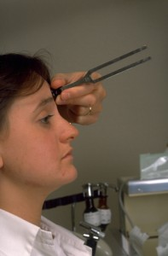](https://www.oreillemudry.ch/wp-content/uploads/3ef80a24-weber-front.jpg)

**1.2. اختبار ويبر (Le test Weber)**

يتضمن وضع شوكة الضبط الاهتزازية (Le diapason) على جبين المريض أو وسط الجمجمة، وسؤال المريض عن مكان سماعه للصوت (الشكل 2). هناك ثلاث إجابات محتملة: يمكن سماع الصوت على الجمجمة أو على جانب الأذن المصابة أو على جانب الأذن السليمة.

يدعى اختبار ويبر (Le test Weber) أنه جانبي عندما يكون الصوت مسموعاً بشكل أفضل في أذن واحدة ويسمح Weber بمقارنة ادراك الصوت في الأذنين.

**الشكل 2 : اختبار Weber Test de**

[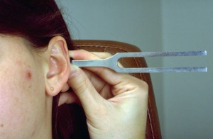](https://www.oreillemudry.ch/wp-content/uploads/3ef80a25-rinne-masto.jpg)

**2.2. اختبار Rinne**

**و**يتألف اختبار Rinne من وضع شوكة الضبط الاهتزازية أولاً على العظم الصدغي(La mastoïde) ثم أمام القناة السمعية الخارجية (الشكل 3). يتم سؤال المريض ما إذا كان يتم سماع الشوكة الأهتزازية (Le diapason) بشكل أفضل عند وضعها على (La mastoïde) أو وضعها أمام القناة السمعية.

**الشكل 3 : اختبار Test de Rinne**

إذا لم يتمكن المريض من الاجابة بسهولة، يتم إجراء الاختبار بالطريقة التالية :

يتم وضع الشوكة الرنانة (Le diapason) على (La mastoïde) وبمجرد أن يتوقف المريض عن سماعها، يتم وضعها أمام القناة ويتم سؤال المريض إذا كان لا يزال يسمع. هناك إجابتان محتملتان: فإما أن يكون الصوت مسموعاً بشكل أفضل على (La mastoïde)، فيكون اختبار Rinne سالباً، أو أن الصوت يُسمع بشكل أفضل أمام القناة السمعية الخارجية، فيكون اختبار Rinne إيجابياً آنذاك. يسمح Rinne بفحص الأذنين بشكل منفصل.

والواقع أن الجمع بين نتائج هذين الاختبارين يجعل من الممكن التمييز بوضوح بين الصمم الارسالي عن الصمم الادراكي. الأول (الصمم الارسالي) يتميز بويبر un Weber جانبي لصالح الأذن المريضة وبـ un Rinne سلبي. أما الثاني (الصمم الادراكي) فيتميز بـ un Weber جانبي لصالح الأذن السليمة و un Rinneإيجابيّ.

هناك اختبارات أخرى تستعمل الشوكة الرنانة (Le diapason)، توصف في مطلع القرن العشرين. وقد اختفى معظمهم مع تطور القياس السمعي في النصف الأول من القرن العشرين.

[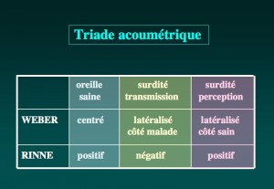](https://www.oreillemudry.ch/wp-content/uploads/diapositive15.jpg)

**الشكل 4 : ثلاثية القياس الأكوستيكي السمعي**

**ثانياً : قياس السمع - الأوديومتري L’audiométrie**

**L’audiométrie** هي طريقة الاختبار عالمية الاستخدام لقياس السمع. يجب ألا يتم إجراء هذا الفحص قبل فحص الأذن بواسطة تنظير الأذن (Une otoscopie) أو بدون تنظيف الشمع (Le cérumen) الموجود داخل الأذن. ويستخدم الأدوات التي تصدر الأصوات والكلمات التي يجب على المريض الاستماع إليها. تحتوي هذه الأصوات على تردد[i] وشدة يمكن تغييرها[ii]. تستخدم (L’audiométrie) أيضًا قوائم الكلمات التي يجب على المريض تكرارها. وهذا يجعل من الممكن قياس حد السمع (Le seuil d’audition) للترددات الرئيسية لطيف السمع البشري بدقة شديدة[iii]. يتم تسجيل النتائج التي تم الحصول عليها على منحنى يسمى مخطط السمع(L’audiogramme) . تتطلب التقنية التعاون الوثيق مع المريض[iv]، ومعدات خاصة وغرفة صغيرة عازلة للصوت (Une cabine insonorisée) مصممة خصيصاً لهذه الاختبارات. كما يتطلب أيضاً مختص متمرس لأن بعض الاختبارات قد يكون من الصعب إجراؤها. لا يمكن إجراء ذلك عادة إذا كان عمر المريض أقل من أربع سنوات[v].

**أنواع قياس السمع L’audiométrie**

يتم إجراء نوعين رئيسيين من الاختبارات عادة: **قياس السمع النغمي (L’audiométrie tonale)** الذي يستخدم أصواتاً نقية لاختبار السمع. وما يسمى **بالقياس السمع الصوتي (L’audiométrie vocale)**، والذي يستخدم كلمات بمقطع أو مقطعين. **يتيح قياس السمع النغمي تقدير** حد اكتشاف الصوت، بينما يتيح **قياس السمع الصوتي** تقدير مستوى فهم الكلمات، بمشاركة الدماغ. أثناء الفحص السمعي، من الضروري أحيانًا إخفاء (masquer) الأذن التي لا يتم فحصها لتجنب حدوث أخطاء في النتائج التي يتم الحصول عليها. تتطلب تقنية القناع (Le masquage) هذه الكثير من المهارات والخبرة. إن التقنيع (Le masquage) ضروري في حالة حاسة سمع غير متماثلة في كلا الأذنين (Une asymétrie de l’audition). وإذا لم يتم ذلك بشكل صحيح، فستتغير النتائج من مختص لآخر وستؤدي إلى الشكوك عند المريض.

**1. قياس السمع النغمي L’audiométrie tonale**

هو الفحص الأساسي للسمع. بما أنه يتم وصول الصوت إلى الأذن الداخلية بطريقتين مختلفتين[vi]، سيختبر قياس الصوت النغمي كليهما. أولاً، يتم إرسال الصوت بواسطة خوذة إلى إحدى الأذنين ثم إلى الآخرى (الشكل 5). وهذا لقياس توصيل الصوت عن طريق المسار الهوائي (La voie aérienne)أي عن طريق الطبلة والعظيمات (Le tympan et les osselets).

[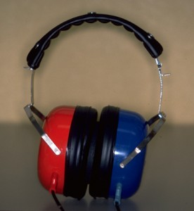](https://www.oreillemudry.ch/wp-content/uploads/3ef80a26-casque-audiometrie.jpg)

**الشكل 5 : خوذة لفحص المسار الهوائي**

**(Casque pour l'examen voie aérienne)**

[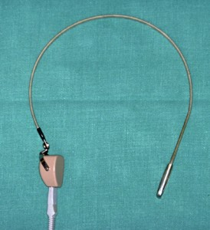](https://www.oreillemudry.ch/wp-content/uploads/3ef80a27-vibrateur-osseux.jpg)

في مرحلة ثانية، يتم إرسال الصوت بواسطة هزاز عظمي صغير (un petit vibrateur osseux) يوضع خلف الأذن (الشكل 6)، وهذا للأذنين الاثنين بشكل منفصل. سيسمح هذا الفحص بدراسة التوصيل العظمي (La conduction osseuse) للصوت عبر عظام الجمجمة.

**الشكل 6 : طوق رأس لفحص المسار العظمي**

**Serre-tête pour l'examen voie osseuse**

[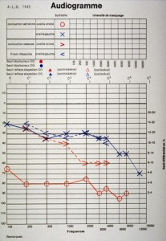](https://www.oreillemudry.ch/wp-content/uploads/3ef80a28-audio-tonal.jpg)

نتيجة هذا الاختبار تعطي منحنيين لكل أذن [vii] (الشكل 7).

**الشكل 7 : مخطط السمع النغمي**

**L’audiogramme tonal**

اصطلاحا، وحتى إذا كان المسار الهوائي أفضل عادة من المسار العظمي، فإن المسار العظمي دائما أفضل أو يساوي المسار الهوائي على مخطط السمع[viii]. يجب اختبار قياس سمع صوتي جيد ومتناسق والذي يقيس مساري التوصيل[ix].

تتيح ترجمة هذه المنحنيات قياس معايير مختلفة: درجة ضعف السمع[x] ونوع الصمم.

**1.1. درجات الصمم :** هناك خمس درجات من الصمم[xi]:

* الصمم الخفيف : الفقدان يتراوح بين 20 و 40 dB ؛
* الصمم المتوسط : الفقدان يتراوح بين 40 و70 dB ؛
* الصمم الشديد : الفقدان يتراوح بين 70 و90 dB ؛
* الصمم العميق : الفقدان أكبر من 90 dB ؛
* الصمم الكلي : لا توجد حاسة سمع قابلة للقياس.
* surdité légère : la perte se situe entre 20 et 40 dB;
* surdité modérée : la perte se situe entre 40 et 70 dB;
* surdité sévère : la perte se situe entre 70 et 90 dB;
* surdité profonde : la perte est supérieure à 90 dB;
* surdité totale : pas d’audition mesurable.

**2.1. أنواع الصمم :** هناك ثلاثة أنواع من الصمم

* الصمم الإرسالي : المنحنى العظمي أفضل من المنحنى الهوائي؛
* الصمم الادراكي : المنحنيين الهوائي والعظمي متطابقة؛
* الصمم المختلط : مزيج من الاثنين.
* surdité de transmission : la courbe osseuse est meilleure que la courbe aérienne ;
* surdité de perception : les courbes aérienne et osseuse sont identiques ;
* surdité mixte : mélange des deux.

كما يتيح قياس السمع النغمي قياس عتبة الانزعاج، أي المستوى الصوتي الذي يصبح عنده الصوت غير مريح أو حتى مؤلماً[xii]. كما يسمح بالبحث عن تردد الطنين (La fréquence des acouphènes).

**2. القياس السمعي الصوتي L’audiométrie vocale**

غالبًا ما يكمل القياس الصوتي، القياس النغمي. ويتمثل في تكرار كلمات، إما مرسلة عبر الخوذة للأذن أو من سماعة (Un haut parleur) أمام المريض[xiii] (الشكل 8).

[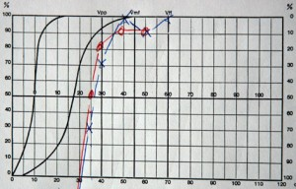](https://www.oreillemudry.ch/wp-content/uploads/3ef80a29-audiogramme-vocal.jpg)

**الشكل 8 : مخطط السمع الصوتي L’audiogramme vocal**

لا يُستخدم قياس السمع الصوتي عادة للتوصيل العظمي. سيؤكد النتائج التي تم الحصول عليها أثناء قياس السمع النغمي. عندما لا يتطابق مع قياس السمع النغمي، قد يُشك في حدوث إصابة على مستوى المسارات السمعية العصبية أو على مستوى الدماغ. يعتبر أيضًا قياس السمع الصوتي L’audiogramme vocal مهمًا جدًا عند منح جهاز مساعدة السمع (Un appareil auditif)، يبحث أيضا عن عتبة التحمل الصوتي، أي كيف يمكن تشويه ادراك الأذن بزيادة مستوى صوت الكلمات التي يجب تكرارها فوق الحد الأعلى للفهم.

[i] يتم قياس التردد بالهرتز. La fréquence est mesurée en Herz (Hz)

[ii] يتم قياس الشدة بالديسيبل. L’intensité est mesurée en décibels (dB)

تتحمل الأذن الأصوات التي تتراوح بين 0 و120 dB، ولكن قد يحدث تلف عند حوالي 85 dB تقريبًا، وفقًا لمدة التعرض للصوت بشكل خاص.

[iii] تعي الأذن الأصوات بتردد يتراوح بين 20 و20000 Hz، ولكننا نقوم عادةً باختبار الترددات بين 125 و8000 Hz ، وتتناسب ترددات الكلام بين 500 و2000 Hz.

[iv] اختبار ذاتي، وقد تختلف نتائجه تبعاً لانتباه المريض و مشاركته.

[v] بالنسبة للأطفال دون سن 4 سنوات، هناك اختبارات خاصة تستند إلى الاشراط والتوجيه. وتتطلب هذه الاختبارات مهارات محددة. وتسمى هذه الاختبارات : قياس السمع السلوكي.

[[vi]](https://www.oreillemudry.ch/l%E2%80%99audiometrie/#_ednref6) المسار أو التوصيل الهوائي أيضا المسار أو التوصيل العظمي.

[vii] يستخدم اللون الأحمر للأذن اليمنى واللون الأزرق للأذن اليسرى. يتم تمثيل المسار العظمي بمثلثات صغيرة والمسار الهوائي بواسطة دوائر للأذن اليمنى وعلامة الضرب للأذن اليسرى.

[viii] وهذا ما يجعل من الممكن قياس الفرق بينهما بطريقة معيرة Standard.

[ix] إذا كان اختبار المسار الهوائي طبيعيًا، يكون اختبار المسار العظمي غير مطلوب. ولكن بمجرد ملاحظة انخفاض في السمع عند إجراء اختبار المسار الهوائي، يصبح فحص المسار العظمي ضروريًا.

[x] غالبًا ما يتم حساب ضعف السمع بنسبة %. في سويسرا، يتم الحساب بإضافة الخسارة على الترددات 500 و1000 و2000 و4000 Hz باستخدام تبويب تحويل من dB إلى %. توجد اصطلاحات حساب أخرى.

[xi] يتم تحديد السمع العادي عندما تكون العتبة السمعية بين 0 و20 dB.

[xii] يسمى هذا الاختبار (Supraliminaire)، وهذا يعني أنها تسعى إلى البحث عن وظيفة الأذن حين يتعدى الصوت عتبة السمع.

[xiii] يُطلق على هذه التقنية اختبار المجال المفتوح (Examen en champ libre).

## قياس السمع L’impédancemétrie

## [Figure 11](https://www.oreillemudry.ch/wp-content/uploads/3ef80a210-sonde-impedance.jpg)

يستند قياس السمع L’impédancemétrie [i] إلى اختبارين : قياس الطبلة (La tympanométrie) والبحث عن ردود فعل (Des réflexes stapédiens). [ii]

يتطلب أجهزة قياس خاصة وطبلة بدون ثقوب (Un tympan sans perforation). يدرس قياس الطبلة (La tympanométrie) الفروقات الحركية والتناسقية بين الطبلة والعظيمات(Des osselets) بتنويع الضغط الممارس على الطبلة بواسطة مسار مجس صغير يوضع في القناة السمعية الخارجية (الشكل 9).

**الشكل 9 : مسار جس قياس السمع**

**Sonde d'impédancemétrie**

[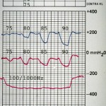](https://www.oreillemudry.ch/wp-content/uploads/3ef80a212-reflexes-stapediens.jpg)

سيسجل مقياس الضغط (Un manomètre) بعد ذلك حركة طبلة الأذن الناتجة عن تغير الضغط في القناة السمعية الخارجية. يتم تمثيل حركات طبلة الأذن هذه بمنحنى (الشكل 10). ويوفر هذا الأخير معلومات عن وجود سائل في الأذن الوسطى وعن نوعية وظيفة قناة أوستاش (La trompe d’Eustache).

**الشكل 10 : تسجيل رد فعل**

**Enregistrement réflexes stapédiens**

[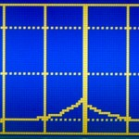](https://www.oreillemudry.ch/wp-content/uploads/3_11-tympanogramme.jpg)

يسعى البحث عن ردود فعل (Des réflexes stapédiens) الى تحفيز الأذن عن طريق صوت معين شديد القوة [iii] لمعرفة كيف سيحمي النظام السمعي نفسه لتجنب وصول هذا العلو للصوت على مستوى الأذن الداخلية. يمكن تمثيل هذه الحركة الواقية على رسم بياني (الشكل 11).

**الشكل 11 : تسجيل مخطط الطبلة**

**Enregistrement du tympanogramme**

[i] مصطلح معقد لأن التعريف الأول لـ L’impédancemétrie يتعلق بالعلاقة بين القيم الفعالة للضغط على أطراف دائرة كهربائية وشدة التيار المار بها. وبالقياس، يستخدم مصطلح L’impédancemétrie للعلاقة بين الضغط المطبق على طبلة الأذن وشدة الطاقة المنبعثة من طبلة الأذن والمعبر عنها بالحركية الناتجة.

[ii] من اسم عضلة الركاب التي تسمى أيضا (Muscle stapédien)، يستند الاختبار إلى رد الفعل الانعكاسي (Des réflexes stapédiens)، أي إلى ضغط عضلة الركاب (L’étrier) الذي سيقلّل حركتها في وجود أصوات تتجاوز شدّة معينة. كما يظهر هذا الانخفاض في حركة الركاب في طبلة الأذن. عادة ما يتم تسجيل رد الفعل الانعكاسي من خلال تحفيز الأذن المقابلة، لأن رد الفعل يحدث في كلتا الأذنين في نفس الوقت أثناء التحفيز الصوتي. غالبًا ما يتم تسجيل رد الفعل الانعكاسي على نفس جانب التحفيز الصوتي، ولكن قد تكون النتيجة أقل مصداقية. وسيسمح هذا الاختبار بشكل أساسي لمعرفة ما إذا كان الركاب متحركا أو معرقلا. في الشكل الطبيعي، يتم نقل الأصوات عبر طبلة الأذن والعظيمات على النحو الأمثل إذا كان الضغط الهوائي (الجوي) الذي يمارسه الهواء على طبلة الأذن في توازن مع ضغط الهواء الموجود في الأذن الوسطى الذي ينظمه أنبوب أو قناة أوستاش (La trompe d’Eustache).

[iii] في أغلب الأحيان من 80 إلى 90 dB.

[iv] يمكن أن يحدث تداخل بين سماعة الرأس التي تصدر الصوت والمسار المجس الذي يسجل رد الفعل الانعكاسي لعضلة الركاب (Le réflexe stapédien).

**القدرات السمعية المحفزة** **Les potentiels évoqués auditifs (PEA)**

يسعى (Le PEA) إلى البحث عن استجابة كهروفسيولوجية تلقائية للمسارات السمعية في الدماغ عند التعرض للضوضاء ذات الشدة المختلفة[i]. يتم تسجيل (Le PEA) بواسطة إلكترودات توضع عند نقاط محددة على الجمجمة، خاصة على (La mastoïde) وعلى مستوى الجبهة (الشكل 12). يتم تمثيل النتائج المسجلة بمنحنى[ii]. ولذلك يتطلب هذا التسجيل أجهزة قياس معقدة. يتمتع هذا الاختبار بميزة عدم الحاجة إلى تعاون المريض وبالتالي يمكن إجراؤه عند حديثي الولادة لذا يعتبر من القياسات الذاتية. ومع ذلك فإن تفسيره صعب ويتطلب قدرا كبيرا من الخبرة[iii]. ويستخدم تسجيل (Le PEA) أساسا لتأكيد أو ابطال أو تحديد درجة الصمم عند الاطفال الصغار، وكذلك لإبراز بعض الاتلاف على مستوى العصب السمعي والمسارات السمعية[iv].

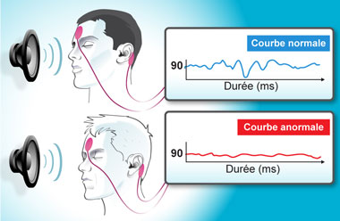

**الشكل 12 : قياس السمع Le PEA**

[ii] استجابة معبر عنها بامكانات كهربائية دقيقة مسجلة كنبرات (ذروات) ومرقمة من 1 إلى 7، تبعاً لمكان المسارات السمعية أيت تم توليد الذروة. ولا يزال هذا التوزيع قيد المناقشة حاليا لان اختلافات لا تزال تظهر حتى يتم تحديد الموقع الدقيق الذي تنشأ فيه ذروة معينة.

[iii] دقة هذا الاختبار تبلغ 15 dB للترددات بين 2000 و4000 Hz. لا يمكن الكشف عن الترددات الأقل من 1000 Hz بواسطة Le PEA.

[iv] خاصة على مستوى جذع الدماغ.

**كيفية تسجيل Le PEA**

يسمح إلكترود نشط موضوع على الجمجمة (vertex) بتسجيل الإمكانات المُستحضرة للعصب السمعي وجذع الدماغ : قدرات مبكرة (potentiels précoces I à V)، وتلك الخاصة بالبنيات السمعية العلوية المهاد-القشرة الدماغية thalamo-corticales وهي القدرات المتأخرة (potentiels tardifs N et P). تُستخدم إمكانيات السمع المبكرة (PEA) ذات الزمن القصير (أقل من 10 مللي ثانية) بشكل شائع عياديا لاختبار المسار السمعي إلى الكوليز السفلي colliculus inférieur (الشكل 13). المخطط أدناه يوضح التناسب بين الموجات المختلفة لـ Le PEA والبنيات المتدخلة (الشكل 14).

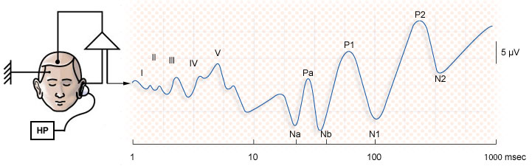**الشكل 13 : تسجيل القدرات المبكرة والقدرات المتأخرة من Le PEA**

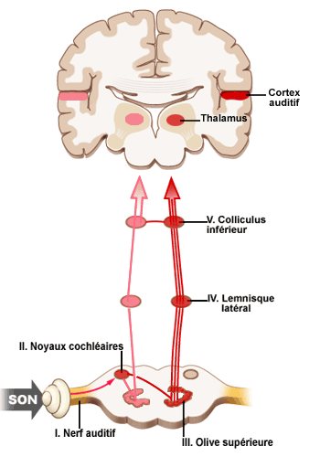

العصب السمعي = الموجة I

أنوية قوقعية =الموجة II

الزيتونة العلوية = الموجة III

حبي ليمون جانبي = الموجة IV

الكوليزوس السفلي = الموجة V

nerf auditif = onde I

noyaux cochléaires = onde II

olive supérieure = onde III

lemnisque latéral = onde IV

colliculus inférieur = onde V

**الشكل 14 : مخطط مرجعي للمسارات السمعية**

**لتحديد الموقع التشريحي للموجات المختلفة لـ Le PEA**

هذه الموجات الاولى تمثل Le PEA المبكر (Le PEA précoce)، التلاموس (corps genouillé médian) والقشرة السمعية (الصدغية) مسؤولتان عن الموجات المتوسطة والمتأخرة (موجات P) لقياس السمع PEA Le.

**نموذج تسجيل Le PEA : قدرات العصب السمعي وجذع الدماغ**

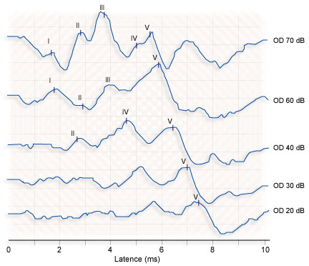

القدرات السمعية ذات سعات منخفضة (أقل من ميكرو فولت) وتتطلب توسيط وأدوات دقيقة (1000 إلى 2000 تكرار) ليتم استخراجه من ضوضاء الخلفية.

لاحظ وجود 5 موجات فردية بشكل جيد عند 70 dB. ومن خلال تقليل الشدة، تزداد المهلة (La latence) وتتناقص سعة الموجات. يتم تحديد حد قياس السمع بالشدة الدنيا التي تسمح بالحصول على موجة V واضحة التحديد: هنا 20 dB. (الشكل 15)

**الشكل 15 : نموذج لتسجيل Le PEA مبكر لشدد مختلفة**

## الانبعاثات الأكوستيكية Les oto-émissions acoustiques (OEA)

الانبعاثات الأكوستيكية صوتية (OEA) هي انعكاس لنشاط تلقائي للأذن لا يسمع الأصوات فحسب بل ينتجها أيضا، وذلك استجابة لتحفيز الصوت الخارجي[i] على وجه الخصوص. لذلك يمكن تعريف Les OEA كأصوات تنبعث من الأذن، يعود منشؤها إلى الأداء الطبيعي للخلايا الشعرية التابعة لجهاز كورتي (Corti) [[ii]](https://www.oreillemudry.ch/les-oto-emissions-acoustiques-oea/#_edn2). وتوجد أيضاً أصوات أخرى تنبعث تلقائيا من الأذن **الانبعاثات الأكوستيكية التلقائية (Les OEA spontanées)**، في حين يطلق على الانبعاثات الاخرى **الانبعاثات الأكوستيكية المستحثة العابرة (Les OEA provoquées transitoires)**، وهذه الأخيرة هي المستعملة أساسا في الفحص العيادي. يتم تسجيل Les OEA بواسطة مسار صغير يتم وضعه في القناة السمعية الخارجية. ويتطلب قياسها معدات خاصة.

يتم تمثيل النتيجة بمنحنى. وهو اختبار موضوعي لا يتطلب مشاركة المريض. هذا الاختبار مهم للغاية، خاصة في فحص المواليد الجدد، لأنه إذا كانت هناك انبعاثات أكوستيكية فإن هذا يعني أن سمع المولود الجديد لا يمثل صمم أكبر من 30-40 dB. فهو اختبار للكشف روتينيّ، يستعمل بشكل متزايد عند حديثي الولادة.